2016届第二轮高三化学练习
可能用到的相对原子质量：H-1 C-12 N-14 O-16 Cl-35.5 Al-27 Cr-52
1．X、Y、Z、M是四种原子序数依次增大的主族元素．已知X、Y、Z是短周期中的三种非金属元素，X元素原子的核外电子数等于所在周期数；Y原子的最外层电子数是内层电子数的2倍；Z单质为无色气体，性质稳定常用作保护气；M是地壳中含量最高的金属元素．下列说法正确的是( )
A．四种元素的原子半径从大到小的顺序是：M＞Z＞Y＞X
B．元素X、Z可形成某种化合物，其分子内既含极性键又含非极性键
C．化合物YO₂、ZO₂都能和氢氧化钠溶液反应，均属于酸性氧化物
D．金属M制品具有较强的抗腐蚀能力，说明M元素的金属活动性较差
2．X、Y、Z、W、R是原子序数依次增大的短周期主族元素，X是原子半径最小的元素，Y的最高价与最
低价的代数和为0，Z的二价阳离子与氖原子具有相同的核外电子排布，W原子最外层电子数是最内层电
子数的3倍。下列说法正确的是
A．X与Y形成的化合物只有一种
B．原子半径：r（Z）＜r（R）
C．R的氢化物的热稳定性比W的强
D．Y的最高价氧化物的水化物的酸性比W的强
3.短周期元素X、Y、Z的原子序数依次递增，其原子的最外层电子数之和为14．X与Y、Z位于相邻周期，Z原子最外层电子数是X原子内层电子数的3倍，是Y原子最外层电子数的3倍．下列说法正确的是（ ）
A．X的氢化物显酸性
B．Y的氧化物是离子化合物
C．ZX₂的水溶液在空气中存放不易变质
D．Y和Z的最高价氧化物对应的水化物都是弱酸
4.原子序数依次增大的元素a、b、c、d,它们的最外层电子数分别为1、6、7、1。a—的电子层结构与氦相同,b和c的次外层有8个电子,c—和d⁺ 的电子层结构相同。下列叙述正确的是 ( )
A.元素的非金属性次序为c<b<a
B.a和其他3种元素均能形成共价化合物
C.d和其他3种元素形成的化合物中的所有原子都达到8e—稳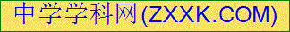定结构
D.元素a、b、c各自最高和最低化合价的代数和分别为0、4、6
5.四种短周期元素X、Y、Z、W的原子序数依次增大，X的最外层电子数是次外层电子数的2倍，Y、W同
主族且能形成两种常见的化合物，Y、W质子数之和是Z质子数的2倍。则下列说法中正确的是( )
A．原子半径比较：X<Y<Z<W
B．X₂H₄与H₂W都能使溴水褪色
C．X的氢化物的沸点一定低于Y的氢化物的沸点
D．短周期所有元素中，Z的最高价氧化物的水化物碱性最强
6．在电解冶炼铝的电解槽中存在电解质W2[X2Y2Z4]。已知其涉及的四种元素的简单离子的电子层结构均相同，Y 原子最外层电子数为次外层的3 倍，X 原子最外层电子数为Y 原子最外层电子数的一半。下列说法正确的是
A．原子序数：W＞X＞Y＞Z B．原子半径：W＞X＞Y＞Z
C．W 的最高价氢氧化物的碱性比X 弱 D．Y 的最简单氢化物的稳定性比Z 的强
7.X、Y、Z、W是短周期元素，原子序数依次递增。X与Z位于同一主族，Y元素的+3价阳离子的核外电
子排布与氖原子相同，Z原子的最外层电子数是次外层电子数的一半，Y、Z、W原子的最外层电子数之和
为14。下列说法正确的是
A．气态氢化物的稳定性：X<Z <W
B．X、Z、W氧化物对应水化物酸性的强弱顺序为X<Z< W
C．Y的阳离子半径比W的阴离子半径小
D．室温下，含Y元素的盐形成的水溶液其pH<7
8．短周期主族元素X、Y、Z、R的原子序数依次增大，核电荷数之和为36；X、Z原子的最外层电子数之和等于Y原子的次外层电子数；R原子的质子数是Y原子质子数的两倍。下列有关这四种元素的相关叙述正确的是（ ）
A．R的氢化物比Y的氢化物的沸点更高 B．X与Z组成的化合物溶于水呈碱性
C．只有Y元素存在同素异形体 D．X、Y、Z、R形成简单离子的半径依次增大
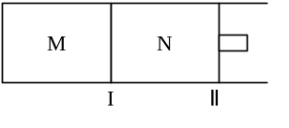
9．如图所示，隔板I固定不动，活塞Ⅱ可自由移动，M、N两个容器中均发生反应：A(g) + 3B(g) 2C(g)
ΔH=-192 kJ·mol⁻¹。向M、N中，都通入x mol A和y mol B的混合气体，初始M、N容积相同，保持
温度不变。下列说法正确的是
A．平衡时A气体在两容器中体积分数可能相等
B．若x:y=1:2，则平衡时，M中的转化率：A＞B
C．若x:y=1:3，当M中放出热量172.8 kJ时，A的转化率为90%
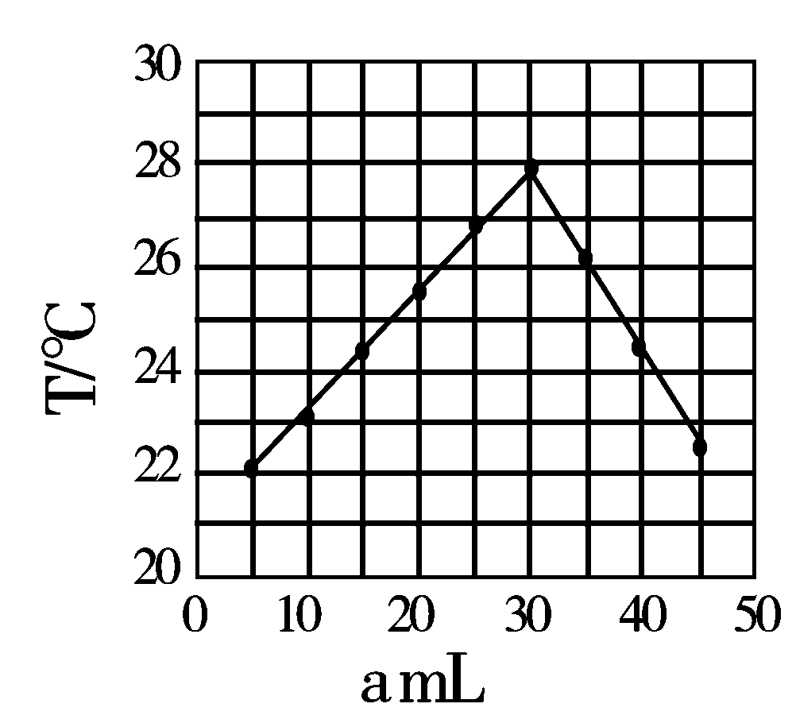
D．若x=1， y=3，则达到平衡时反应物的转化率N>M
10．将amL 0.1mol/LHCl溶液和bmL未知浓度的NaOH溶液混合均匀后，测量并记录溶液温度，实验结果如图（实验中始终保持a+b=50ml）。下列叙述正确的是：
A．做该实验时，环境温度为22⁰C
B．该实验表明化学能可能转化为热能
C．NaOH溶液的浓度约为0.1mol/L
D．该实验表明有水生成的反应都是放热反应
11．在密闭容器中充入一定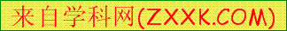量的NO₂，发生反应2NO₂(g)N₂O₄(g)
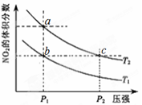
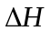＝－57 k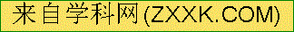J·mol⁻¹，在温度为T₁、T₂时，平衡体系中NO₂的体积分数随压强变化的曲线如下图所示。下列说法正确的是
A．a、c两点的反应速率：a＞c
B．a、b两点NO₂的转化率：a＜b
C．a、c两点气体的颜色：a深，c浅
D．由a点到b点，可以用加热的方法
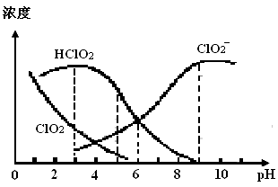
12．亚氯酸钠（NaClO₂）是一种高效氧化剂、漂白剂，主要用于棉纺、纸浆等物品的漂白。NaClO₂溶液中存在ClO₂、HClO₂、ClO₂－、Cl－等四种含氯微粒。经测定，25℃时各组分含量随pH变化情况如图所示（Cl－没有画出）。则该温度下，下列分析不正确的是
A．向亚氯酸钠溶液加水稀释，溶液中n(ClO₂) 增大
B．HClO₂的电离平衡常数Ka＝1.0×10^{－6}
C．NaClO₂溶液中：c( Na＋)＋c(H＋)＞c(ClO₂－)＋c(Cl－)
D．pH＝5时含氯元素的微粒浓度大小关系为：
c(HClO₂)＞c(ClO₂－)＞c(Cl－)＞c(ClO₂)
13．25ºC时，用2a mol·L^{－1}NaOH溶液滴定1.0L2a mol·L^{－1}氢氟酸溶液，得到混合液中HF、
3.45
0
2
0.4a
n / mol
pH
4
8
6
0.8a
a
1.2a
1.6a
2.0a
0.0a
HF
F–
F^{一}的物质的量与溶液pH的变化关系如下图所示。下列说法正确的是

A．pH＝3时，溶液中：c(Na⁺)＜c(F^{一})
B．c(F^{一})＞c(HF)时，溶液一定呈碱性
C．pH＝4时，溶液中：
c(HF)＋c(Na⁺)＋c(H⁺)－c(OH－)＜2amol·L^{－1}
D．pH＝3.45时，NaOH溶液恰好与HF完全反应
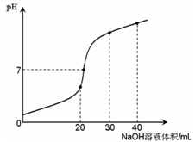
14. 室温时，向20 mL 0.1 mol·L^{－1}NH₄HSO₄溶液中滴加0.1 mol·L^{－1}NaOH溶液，得到溶液pH与NaOH溶液体积的关系曲线如图所示（假设滴加过程中无气体产生，且混合溶液的体积可看成混合前两溶液的体积之和），下列说法不正确的是：
A.PH=7时，溶液中c(Na＋)>c(SO₄^{2－})>c(NH₄⁺)>c(OH－)＝c(H＋)
B.当V(NaOH)=20mL时，溶液中水的电离程度比纯水大
C.当V(NaOH)=30mL时，溶液中 c(SO₄^{2－})+ c(H＋)= c(NH₃·H₂O) + c(OH－)
D.滴加NaOH溶液从30mL至40mL溶液中Na＋与SO₄^{2－}浓度之和始终为0.1 mol·L^{－1}
15．常温常压下，将NH₃缓慢通入饱和食盐水中至饱和，然后向所得溶液中缓慢通入CO₂，整个实验进程中
溶液的pH随通入气体体积的变化曲线如图所示（实验中不考虑氨水的挥发）。下列叙述不正确的是
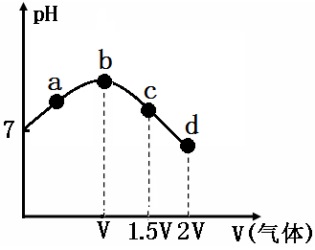
A．由a点到b点的过程中，溶液中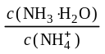增大
B．由图可知(NH₄)₂CO₃溶液显碱性、NH₄Cl溶液显酸性
C．c点所示溶液中，c(NH₄⁺)> c(CO₃²⁻) > c(OH⁻) >c(H⁺)
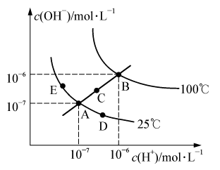
D．d点所示溶液中，c(NH₄⁺)+c(NH₃·H₂O)=c(HCO₃⁻)+c(CO₃²⁻)+c(H₂CO₃)
16．水的电离平衡曲线如右图所示，下列说法中不正确的是
A．图中五点的K_{W}间的关系为：B>C>A=D=E
B．若从A点到D点，可采用：恒温条件下，在水中加入少量的醋酸，提高溶液酸性
C．若从A点到C点，可采用：恒温条件下，在水中加入少量的醋酸铵，促进水的电离
D．100℃时，将pH=2的硫酸与0.01mol·L^{－1}的KOH溶液等体积混合后，溶液中
c(H⁺)=c(OH－)=10^{－6}mol·L^{－1}
17.25℃时，醋酸、次氯酸、亚硝酸的电离常数如下表，下列叙述不正确的是( C )
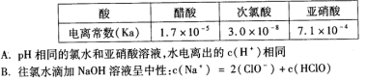
18．下列图示与对应的叙述相符的是
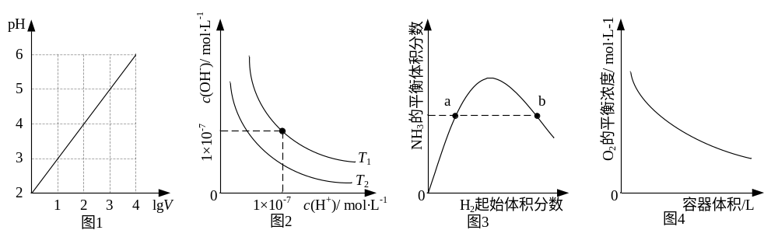
A．图1表示1 LpH=2的CH₃COOH溶液加水稀释至V L，pH随lgV的变化
B．图2表示不同温度下水溶液中H⁺和OH－浓度的变化的曲线，图中温度T₂>T₁
C．图3表示一定条件下的合成氨反应中，NH₃的平衡体积分数随H₂起始体积分数（N₂的起始量恒定）的变化，图中a点N₂的转化率小于b点
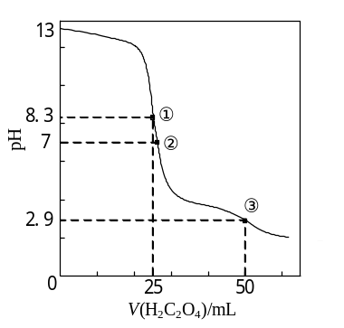D．图4表示同一温度下，在不同容积的容器中进行反应2BaO₂(s)2BaO(s)+O₂(g)， O₂的平衡浓度与容器容积的关系
19．25℃时，用0.0500 mol·L⁻¹H₂C₂O₄（二元弱酸）溶液滴定25.00 mL0.1000 mol·L⁻¹NaOH溶液所得滴定曲线如右图。下列说法正确的是
A．点①所示溶液中：c(H⁺)+c(H₂C₂O₄)+c(HC₂O)= c(OH⁻)
B．点②所示溶液中：c(HC₂O)+2c(C₂O)= c(Na⁺)
C．点③所示溶液中：c(Na⁺)>c(HC₂O)>c(H₂C₂O₄)>c(C₂O)
D．滴定过程中可能出现：c(Na⁺)>c(C₂O)=c(HC₂O)>c(H⁺)>c(OH⁻)
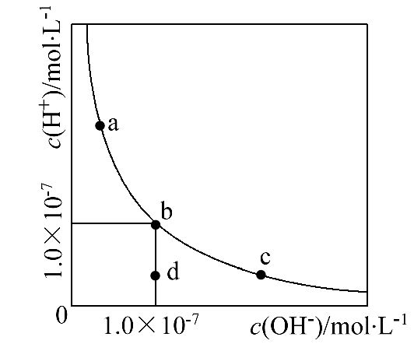
20.一定温度下,水溶液中H＋和OH－的浓度变化曲线如图,下列说法正确的是
A．升高温度,可能引起由c向b的变化
B．该温度下,水的离子积常数为1.0×10^{－13}
C．该温度下,加入FeCl₃可能引起由b向a的变化
D．该温度下,稀释溶液可能引起由c向d的变化
21.常温下，将一定浓度的HA和HB分别与0.1mol/LNaOH溶液等体积混合，实验记录如下：
混合后的溶液 | 加入的酸 | 酸的浓度（mol/L） | 混合后溶液的pH
 | HA | 0.10 | 8.7
 | HB | 0.12 | 2
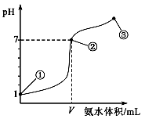
下列说法正确的是
A.HA是强酸，HB是弱酸
B.升高温度，溶液②中c(B⁻)/(Na⁺)增大
C.溶液①中离子浓度的关系:c(A⁻)>c(Na⁺)>c(OH⁻)>c(H⁺)
D.溶液②离子浓度的关系:c(Na⁺)+c(H⁺)+c(B⁻)=0.12mol.L⁻¹
22．常温下，向20 mL某浓度的盐酸中逐滴加入0.1 mol·L^{－l}
的氨水，溶液pH的变化与加入氨水的体积关系如右图所示。
下列叙述正确的是
A．盐酸的物质的量浓度为l mol·L^{－l}
B．将该氨水稀释100倍后溶液的pH为11
C．在点②所示溶液中：c(NH₄⁺)=c(Cl－)＞ c(OH－)=c(H⁺)，且V>20
D．在点③所示溶液中：由水电离出的c(H⁺)>l0^{－7} mol·L^{－l}
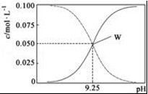
23.25℃时，将氨水与氯化铵溶液混合得到 c（NH₃•H₂O）+c（NH₄⁺）=0.1mol•L^{﹣1}的混合溶液．溶液中
c（NH₃•H₂O）、c（NH₄⁺）与pH的关系如图所示．
下列有关离子浓度关系叙述一定正确的是
A．NH₃•H₂O 的电离平衡常数为K=10^{-9.25}
B. pH=10.5溶液中：c（Cl﹣）+c（OH﹣）+c（NH₃•H₂O）>0.1 mol•L^{﹣1}
C．pH=8.5溶液中：c（NH₃•H₂O）＞c（NH₄⁺）＞c（OH﹣）＞c（H⁺）
D． W点表示溶液中：c（NH₄⁺）+c（H⁺）=c（OH﹣）
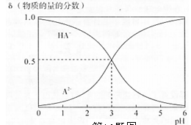
24..室温下，0.1mol·L^{－1}的二元酸H₂A溶液中，溶液中可能存在的含A粒子(H₂A、HA－、A^{2－})的物质的量分数(δ)随pH变化的关系如图所示，下列说法正确的是
A．H₂A的电离方程式：H₂AH⁺ + HA－
B．pH=5时，在NaHA和Na₂A的混合溶液中：
c(HA－):c(A^{2－})=1:100
C．同物质的量浓度NaHA和Na₂A溶液等体积混合，
离子浓度大小关系为：c(Na⁺)＞c(HA－)＞c(A^{2－})
D．Na₂A溶液必存在c(OH－)=c(H⁺)+c(HA－)+2c(H₂A)，
各粒子浓度均大于0
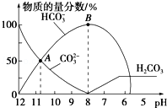
25.常温下，在10mL 0.1mol•L^{﹣1} Na₂CO₃溶液中逐滴加入0.1mol•L^{﹣1} HCl溶液，溶液的pH逐渐降低，此时溶液中含碳微粒的物质的量分数变化如图所示（CO₂因逸出未画出，忽略因气体逸出引起的溶液体积变化），下列说法正确的是（ ）
- 在0.1 mol•L^{﹣1} Na₂CO₃溶液中：
c（Na⁺）+c（H⁺）=c（CO₃^{2﹣}）+c（HCO₃﹣）+c（OH﹣）
- 在B点所示的溶液中，浓度最大的离子是Na⁺
- 在A点所示的溶液中：c（CO₃^{2﹣}）=c（HCO₃﹣）＞c（H⁺）＞c（OH﹣）
- 当溶液的pH为7时，溶液的总体积为20 mL
26..H₃PO₄与NaOH溶液反应获得化合物：NaH₂PO₄、Na₂HPO₄和Na₃PO₄,的物种分布分数(平衡时某物种的浓度占各物种浓度之和的分数)与pH 的关系如图所示：下列有关离子浓度关系叙述一定正确的是（无）
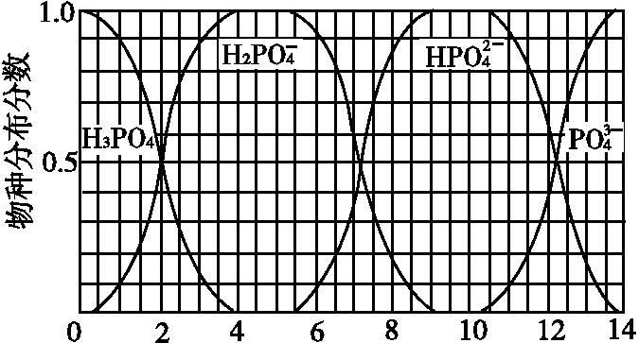
A.为获得尽可能纯的Na₂HPO₄, H₃PO₄与NaOH物质的量之比为1:1
B.pH=3时,溶液中粒子浓度大小关系:
c(H₂PO₄⁻) >c((Na⁺)> c(H₃PO₄) >c(H⁺))>c（OH⁻）
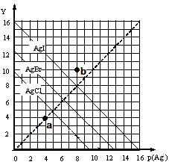
C.H₃PO₄的第一步电离平衡常数K₂=1.0x10⁻⁴
D.pH=13时,溶液中离子浓度大小关系:
c(Na⁺)> c(HPO₄²⁻)>c(PO₄³⁻)> c（OH⁻）> c(H⁺)
27．某温度下卤化银AgX的沉淀溶解平衡曲线如右图所示，已知横坐标
p(Ag⁺)=－lgc(Ag⁺)，纵坐标Y=－lgc(X－)。下列说法正确的是
A．该温度下AgCl的K_{sp}约为1×10^{－15}
B．a点可表示AgCl的过饱和溶液
C．b 点时c（Ag⁺）=c（I－）
D．该温度下AgCl、AgBr饱和溶液中： c(Cl－)＜c(Br－)
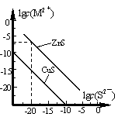
28．25℃时，用Na2S 沉淀Cu^{2＋}、Zn^{2＋}两种金属阳离子（M^{2＋}），所需S^{2－}最低浓度的对数值lgc(S^{2－})与lgc(M^{2＋})的关系如图所示。下列说法不正确的是
A．Na2S 溶液中：c(S^{2－})＋c(HS－)＋c(H2S)＝2c(Na＋)
B．25℃时，Ksp(CuS)约为1×10^{－35}
C．向100 mL Zn^{2＋}、Cu^{2＋}浓度均为10^{－5} mol/L 的混合溶液中逐滴加入10^{－4} mol/L
的Na2S 溶液，Cu^{2＋}先沉淀
D．向Cu^{2＋}浓度为10^{－5} mol/L 的工业废水中加入ZnS 粉末， 会有CuS 沉淀析出
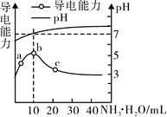
29．常温下，向10 mL 0.1 mol·L^{﹣1}的HR溶液中逐滴滴入0.l mol·L⁻¹的NH₃·H₂O溶液，所得溶液pH及导电性变化如图。下列分析正确的是
A．HR为强酸
B．b点溶液呈中性，说明NH₄R没有水解
C．c点溶液存在c(NH₄⁺)＜c( R⁻)
D．b~c任意点溶液均有c(H⁺)×c(OH⁻)=l. 0×l0⁻¹⁴
30.利用环境中细菌对有机质的催化降解能力，科学家开发出了微生物燃料电池，其装置如图：a、b为惰性电极。利用该装置将污水中的有机物（以C₆H₁₂O₆为例）经氧化而除去，从而达到净化水的目的。下列说法不正确的是：
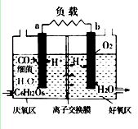
A．a为负极，电极反应式为：
C₆H₁₂O₆ + 6H₂O -24e⁻ == 6CO₂ +24H⁺
B．反应过程中产生的质子透过阳离子交换膜扩散到好氧区
C．装置中的离子交换膜是阳离子交换膜
D．该装置把电能转化为生物质能
31．某模拟“人工树叶”电化学实验装置如右图所示，该装置能
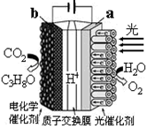
将H₂O和CO₂转化为O₂和C₃H₈O。下列说法错误的是( )
A．该装置将光能和电能转化为化学能
B．该装置工作时，H⁺从a极区向b极区迁移
C．每还原44 g CO₂，理论上标况下可生成33.6L O₂
D．b电极的反应为：3CO₂+13H₂O+18e⁻ ＝C₃H₈O+18OH⁻

32.市场上经常见到的一种锂离子电池负极材料是金属锂和碳的复合材料（碳作为金属锂的载体），电解质为一种能传导Li＋的高分子材料。这种锂离子电池的电池反应式为：
Li＋2Li_{0.35}NiO₂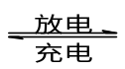2Li_{0.85}NiO₂。下列说法不正确的是
A．放电时，负极的电极反应式：Li－e－Li＋
B．充电时，Li_{0.85}NiO₂既发生氧化反应又发生还原反应
C．该电池负极可用醋酸溶液作电解质
D．放电过程中Li⁺向正极移动
33.天津危险品仓库起火引发爆炸，产生的CN－污染可用右图所示装置除去含CN－废水中的CN－，控制溶液pH为9~10并加入食盐，阳极产生的ClO－将CN－氧化
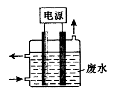
为两种无污染的气体，下列说法不正确的是
A．用石墨作阳极，铁作阴极
B．阳极的电极反应式为：Cl－ + 2OH－－2e－= ClO－ + H₂O
C．阴极的电极反应式为：2H₂O + 2e－ = H₂↑ + 2OH－
D．除去CN－的反应：2CN－+ 5ClO－ + 2H⁺ = N₂↑ + 2CO₂↑ + 5Cl－+ H₂O
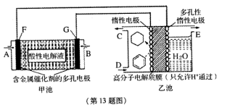
34.用酸性氢氧燃料电池（甲池）为电源进行电解的实验装置（乙池，一定条件下可实现有机物的电化学储氢）如下图所示．甲池中C为含苯的物质的量分数为10%的混合气体，D为l0mol混合气体其中苯的物质的量分数为24 %（杂质不参与反应），E为标准状况下2.8mol气体（忽略水蒸汽），下列说法正确的是

A．甲池中A处通入H₂，E处有O₂放出 B．甲池中H⁺由F极移向G极
C．乙池中阴极区只有苯被还原 D．导线中共传导11.2mol电子
35．已知：①次磷酸（H₃PO₂）是一种一元弱酸；
②常温下，电离平衡常数K_{a}(H₃PO₂) = 5.9×10⁻²，K_{a}(CH₃COOH) =1.8×10⁻⁵；
（1）下列说法正确的是 ______________ 。
A．次磷酸的电离方程式为：H₃PO₂⇌H⁺＋H₂PO₂⁻
B．NaH₂PO₂属于酸式盐[来源:学|科|网]
C．浓度均为0.1mol·L⁻¹的次磷酸(H₃PO₂)与盐酸相比前者导电能力强
D．0.1mol·L⁻¹NaH₂PO₂溶液的pH比0.1mol·L⁻¹CH₃COONa溶液的pH小
（2）次磷酸钠NaH₂PO₂具有强还原性，是一种很好的化学镀剂。如NaH₂PO₂能将溶液中的Ni²⁺还原为Ni，用于化学镀镍。酸性条件下镀镍溶液中发生如下反应，
▲Ni²⁺＋▲H₂PO₂﹣＋▲▲==▲Ni ＋▲H₂PO₃﹣ ＋▲________
请完成并配平上列的离子方程式。
（3）常温下，用0.1000 mol·L⁻¹ NaOH溶液滴定20.00 mL某未知浓度的H₃PO₂溶液，滴定曲线如下图所示：
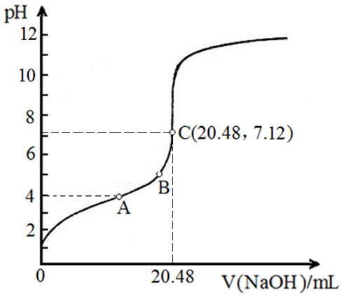
A点所示溶液中c(H₂PO₂⁻)/c(H₃PO₂)= ________________________________________ ；
B点所示溶液中所有离子浓度的大小关系是_______________________________________ ；
C点所示溶液中存在：c(H₂PO₂⁻)＋c(H₃PO₂)= c(Na⁺)，则H₃PO₂的物质的量浓度为
___________________ （保留四位有效数字）。
36.某研究小组对一元有机弱酸HA在溶剂苯和水的混合体系中的溶解程度进行研究。
在25℃时，弱酸HA在水中有10%发生了电离；在苯中部分发生双聚，生成(HA)₂。该平衡
体系中，一元有机弱酸HA在溶剂苯(B)和水(W)中的分配系数为K，
K=C(HA)_{B}／C(HA)w=l.0，即达到平衡后，以分子形式存在的HA在苯和水两种溶剂中的比例为
1：1；已知：lg2 =0.3，lg3=0.5，其他信息如下：
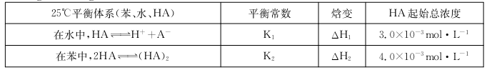
请回答下列问题：
(1)计算25℃时水溶液中HA的电离平衡常数K₁=_________________ 。
(2)25℃，该水溶液的pH为 ，在苯体系中HA的转化率为 ___________ 。
(3)25℃混合体系中，HA在苯中发生二聚，若测得某时刻溶液中微粒浓度满足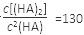，则反应向
_____________________方向进行。(计算出K=89.2，89.2《130，所以逆移)
(4)在苯中，HA白发进行发生二聚：2HA (HA)₂，已知该二聚反应的反应热数值约为
活化能的5/9。下列能量关系图最合理的是 。
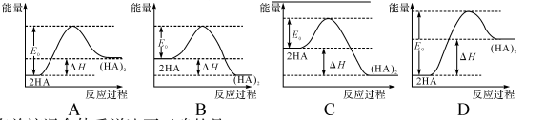
(5)下列有关该混合体系说法不正确的是____________ 。
A．用分液漏斗分离得到水溶液和苯溶液，若水溶液中加入少量水，苯溶液中加少量苯，
则上述平衡均正移，且c(HA)均减小。
B．升高温度，HA的电离平衡常数K₁和2HA(HA)₂的平衡常数K₂均变大。
C．若用酸碱中和滴定的分析方法，可以测出 HA的起始总浓度。
D．在25℃时，若再加入一定量的HA固体，则水和苯中HA的起始总浓度之比仍为3:4。
37.化学反应原理在科研和工农业生产中有广泛应用。
(1)某化学兴趣小组进行工业合成氨的模拟研究，反应的方程式为N₂(g)+3H₂(g)2NH₃(g) 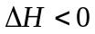。在lL密闭容器中加入0.1 mol N₂和0.3mol H₂，实验①、②、③中c(N₂)随时间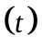的变化如下图所示：
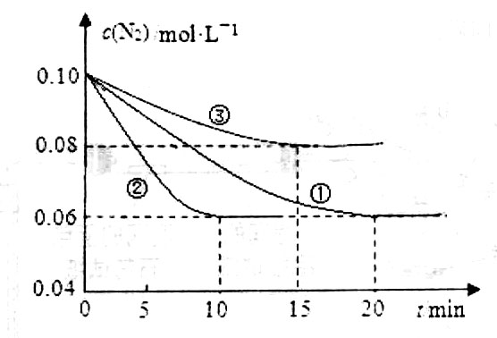
实验②从初始到平衡的过程中，该反应的平均反应速率v(NH₃)=__________________；与实验①相比，实验②和实验③所改变的实验条件分别为下列选项中的__________、__________(填字母编号)。
a．增大压强 b．减小压强 C．升高温度 d．降低温度 e．使用催化剂
(2)已知NO₂与N₂O₄可以相互转化：2NO₂(g)N₂O₄(g)。
①T℃时，将0.40 mol NO₂气体充入容积为2L的密闭容器中，达到平衡后，测得容器中c(N₂O₄)=0.05 mol·L，则该反应的平衡常数K=_______________；
②已知N₂O₄在较高温度下难以稳定存在，易转化为NO₂，若升高温度，上述反应的平衡常数K将_____________(填“增大”、“减小”或“不变”)。
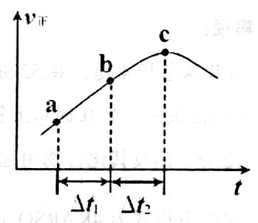
③向绝热密闭容器中通入一定量的NO₂，某时间段内正反应速率随时问的变化如图所示。下列说法正确的是__________(填字母编号)。
A．反应在c点达到平衡状态
B．反应物浓度：a点小于b点
C．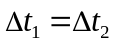时，NO₂的转化率：a～b段小于 b～c段
(3)25℃时，将amol·L的氨水与b mol·L^{一1}盐酸等体积混合，反应后溶液恰好显中性，则a_________b(填“>”、“<”或“=”)；用a、b表示NH₃H₂O的电离平衡常数K_{b}___________;
用a、b表示氯化铵溶液的水解平衡常数为K=________________________
38．二氧化碳的回收利用是环保领域研究的热点课题．
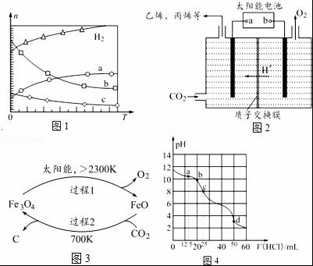
（1）CO₂经催化加氢可合成低碳烯烃：2CO₂（g）+6H₂（g）⇌C₂H₄（g）+4H₂O（g）△H在0.1MPa时，按n（CO₂）：n（H₂）=1：3投料，如图1所示不同温度（T）下，平衡时的四种气态物质的物质的量（n）的关系．
①该反应的△H 0（填“＞”、“=”或“＜”）．
②曲线b表示的物质为 ．
（2）在强酸性的电解质水溶液中，惰性材料做电极，电解CO₂可得到多种燃料，其原理如图2所示．
①该工艺中能量转化方式主要有______________________________ ．
②b为电源的 （填“正”或“负”）极，电解时，生成丙烯的电极反应式是
____________________________________ ．
（3）以CO₂为原料制取碳（C）的太阳能工艺如图3所示．
①过程1中发生反应的化学方程式为_______________________ ．
②过程2中每生成1mol Fe₃O₄转移电子的物质的量为 ．
（4）一定量CO₂溶于NaOH溶液中恰好得到25mL0.1000mol/LNa₂CO₃溶液，在常温下用0.1000mol/L的盐酸对其进行滴定，所得滴定曲线如图4所示．下列有关滴定过程中所得溶液相关微粒的浓度关系正确的是 ．
A．a点：c（HCO₃﹣）＞c（Cl﹣）＞c（CO₃^{2﹣}）
B．b点：5c（Cl﹣）＞4c（HCO₃﹣）+4c（CO₃^{2﹣}）
C．c点：c（OH﹣）+c（CO₃^{2﹣}）=c（H⁺）+c（H₂CO₃）
D．d点：c（H⁺）=2c（CO₃^{2﹣}）+c（HCO₃﹣）+c（OH﹣）
A．a点n（HCl）=0.1000mol/L×0.0125L=0.00125mol，n（Na₂CO₃）=0.1000mol/L×0.025L=0.0025mol，反应生成0.00125molNaHCO₃，剩余0.00125molNa₂CO₃，NaCl为0.00125mol，碳酸根离子水解程度大于碳酸氢根离子，c（HCO₃﹣）＞c（Cl﹣）＞c（CO₃^{2﹣}），故A正确；
B．b点时n（HCl）=0.1mol/L×0.02L=0.002mol，n（Na₂CO₃）=0.1000mol/L×0.025L=0.0025mol，由物料守恒可知5c（Cl﹣）=4c（HCO₃﹣）+4c（CO₃^{2﹣}）+4c（H₂CO₃），则5c（Cl﹣）＞4c（HCO₃﹣）+4c（CO₃^{2﹣}），故B正确；
C．c点时n（HCl）=0.1mol/L×0.025L=0.0025mol，恰好完全反应生成NaHCO₃，根据质子守恒得c（OH﹣）+c（CO₃^{2﹣}）=c（H⁺）+c（H₂CO₃），故C正确；
D．d点n（HCl）=0.1000mol/L×0.050L=0.005mol，为碳酸钠物质的量的二倍，二者反应方程式为 Na₂CO₃+2HCl=2NaCl+CO₂+H₂O，溶液中的溶质为NaCl，会溶解部分二氧化碳，根据质子恒等式可知，c（H⁺）=2c（CO₃^{2﹣}）+c（HCO₃﹣）+c（OH﹣），故D正确；
故选：ABCD．

39．碳、氮及其化合物在工农业生产生活中有着重要作用。请回答下列问题：
（1）用CH₄ 催化还原NO_{x} 可以消除氮氧化物的污染。例如：
CH₄(g) + 4NO₂(g) = 4NO(g)＋CO₂(g) + 2H₂O(g) ΔH₁＝－574 kJ·mol^{－1[来源:Z&xx&k.Com]}
CH₄(g) + 4NO(g) = 2 N₂(g)＋CO₂(g) + 2H₂O(g) ΔH₂
若2 mol CH₄ 还原NO₂ 至N₂，整个过程中放出的热量为1734 kJ，则ΔH₂＝ ；
（2）据报道，科学家在一定条件下利用Fe₂O₃与甲烷反应可制取“纳米级”的金属铁。其反应如下：
Fe₂O₃(s) + 3CH₄(g) 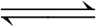 2Fe(s) + 3CO(g) +6H₂(g) ⊿H>0
① 若反应在5L的密闭容器中进行，1min后达到平衡，测得Fe₂O₃在反应中质量减少3.2g。则该段时间内CO的平均反应速率为 ________________ 。
② 若该反应在恒温恒压容器中进行，能表明该反应达到平衡状态的是____________(选填序号)
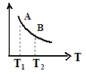
a．CH₄的转化率等于CO₂的产率
b．混合气体的平均相对分子质量不变
c．v（CO）与v（H₂）的比值不变
d．固体的总质量不变
③ 该反应达到平衡时某物理量随温度变化如右图所示，当温度由T₁升高到T₂时，平衡常数K_{A} K_{B}（填“>”、“ <”或“=”）。纵坐标可以表示的物理量有哪些 。
a．H₂的逆反应速率 b．CH₄的的体积分数
c．混合气体的平均相对分子质量 d．CO的体积分数
- 工业合成氨气需要的反应条件非常高且产量低，而一些科学家采用高质子导电性的SCY陶瓷（能传递H⁺ ）实现氨的电化学合成，从而大大提高了氮气和氢气的转化率。电化学合成氨过程的总反应式为：N₂＋3H₂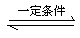2NH₃ ，该过程中还原反应的方程式为 。
- 若往20mL 0.0lmol·L^{-l}的弱酸HNO₂溶液中逐滴加入一定浓度的烧碱溶液，测得混合溶液的温度变化如右图所示，下列有关说法正确的是________
A.该烧碱溶液的浓度为0.02mol·L⁻¹
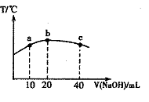
B.该烧碱溶液的浓度为0.01mol·L⁻¹
C.HNO₂的电离平衡常数：b点>a点
D.b点到c点，混合溶液中一直存在：c(Na⁺)>c(NO)>c(OH)> c(H⁺)
40.甲醇是有机化工原料和优质燃料，主要应用于精细化工、塑料等领域，也是农药、医药的重要原料之一。回答下列问题：
（1）工业上可用CO2 和H2 反应合成甲醇。已知25℃、101 kPa 下：
H2(g)＋O2(g) ===H2O(g) ΔH1＝－242 kJ/mol
CH3OH(g)＋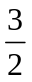O2(g) ===CO2(g)＋2H2O(g) ΔH2＝－676 kJ/mol
①写出CO2与H2反应生成CH3OH(g)与H2O(g)的热化学方程式_______________________________ 。
②下列表示该合成甲醇反应的能量变化示意图中正确的是 （填字母代号）。
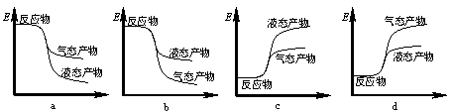
③合成甲醇所需的H2可由下列反应制取：H2O(g)＋CO(g) H2(g)＋CO2(g)。某温度下该反应的平衡常数K＝1。若起始时c(CO)＝1 mol/L，c(H2O)＝2 mol/L，则达到平衡时H2O的转化率为 。
（2）CO和H2反应也能合成甲醇：CO(g)＋2H2(g) CH3OH(g) ΔH＝－90.1 kJ/mol。在250℃下，将一定量的CO和H2投入10 L的恒容密闭容器中，各物质的浓度（mol/L）变化如下表所示（前6 min没有改变条件）：
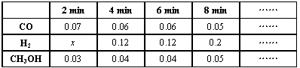
- x＝____ ，250℃时该反应的平衡常数K＝___________ 。
②若6～8 min时只改变了一个条件，则改变的条件是 ，第8 min时，该反应是否达到平衡状态？ _______________（填“是”或“不是”）。
③该合成反应的温度一般控制在240～270℃，选择此温度的原因是：
I．此温度下的催化剂活性高；
II． 。
（3）甲醇在催化剂条件下可以直接氧化成甲酸。在常温下，甲酸的K=1×10⁻⁴，20.00 mL 0.1000 mol/L NaOH溶液与一定量等浓度甲酸溶液混合后所得溶液的c(HCOOH)=c(HCOO－)，该溶液pH= ，溶液中离子浓度由大到小的顺序为_____________________________________________________ 。

35.（1）AD（2分,写出一个得1分，有错得0分）
（2）① 1 Ni²⁺＋ 1 H₂PO₂⁻＋ 1 H₂O = 1 Ni＋ 1 H₂PO₃⁻ ＋ 2 H⁺（2分）
（3）590（2分） c(H₂PO₂⁻)＞c(Na⁺)＞c(H⁺)＞c(OH⁻)（2分） 0.1024 mol/L（2分）
36.
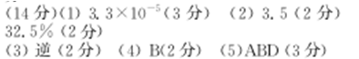

37. (1) v=0.008mol.L⁻¹ b e
(2) ①K=5.0mol⁻¹.L ② 减少 ③ C
(3) >; K=b.10⁻⁷/(a-b) K= 10⁻⁷(a-b)/b

38.（1）① ＜ ，② H₂O ．
（2）① 太阳能转化为电能，电能转化为化学能 ．② 正 ，3CO₂+18H⁺+18e﹣=C₃H₆+6H₂O ．
（3）① 2Fe₃O₄ ₌₌ 6FeO+O₂↑ ．② 2mol ．（4） ABCD

39.(1). ΔH2＝－1160 kJ/mol (2)①v(CO)=0.04mol.L⁻¹.min⁻¹ ② bd ③< bc
(3)N₂ + 6e +6H⁺ == 2NH₃ (4) BC

40.（1）①CO₂(g)＋3H₂(g) CH₃OH(g)＋H₂O(g) ΔH＝－50 kJ/mol（生成符号写“＝”也给分）（2分） ②a（1分） ③33.3%（2分）
（2）①0.14（1分） 46.3（2分）
②充入一定量 H₂（1分） 不是（1分）
③温度低，反应速率慢，单位时间内的产量低，而该反应为放热反应，温度过高，转化率降低（其他合理答案均可）（2分）
（3）4（1分） c(HCOO－)＞c(Na＋)＞c(H＋)＞c(OH－)（2分）
1.通过煤的气化和液化，能使煤炭得以更广泛的应用．
Ⅰ．工业上先将煤转化为CO，再利用CO和水蒸气反应制H₂时，存在以下平衡：
CO（g）+H₂O（g）⇌ CO₂（g）+H₂（g）
（1）向2L恒容密闭容器中充入CO和H₂O（g），800℃时测得部分数据如下表．
t/min | 0 | 1 | 2 | 3 | 4
n（H₂O）/mol | 1.20 | 1.04 | 0.90 | 0.70 | 0.70
n（CO）/mol | 0.80 | 0.64 | 0.50 | 0.30 | 0.30

则从反应开始到2min时，用H₂表示的反应速率为__________；该温度下反应的平衡常数:
K=__________（小数点后保留1位有效数字）．
（2）相同条件下，向2L恒容密闭容器中充入1molCO、3mol H₂O（g）、2molCO₂（g）、2mo1H₂（g），此时v_{正}__________v_{逆}（填“＞”“＜”或“=”）．
Ⅱ．已知CO（g）、H₂（g）、CH₃OH（l）的燃烧热分别为283kJ•mol^{﹣1}、286kJ•mol^{﹣1}、726 kJ•mol^{﹣1}．
（3）利用CO、H₂合成液态甲醇的热化学方程式为_________________________________________．
（4）依据化学反应原理，分析升高温度对制备甲醇反应的影响
______________________________________________________________．
Ⅲ．为摆脱对石油的过度依赖，科研人员将煤液化制备汽油，并设计了汽油燃料电池，电池工作原理如右图所示：一个电极通入氧气，另一电极通入汽油蒸气，电解质是掺杂了Y₂O₃的ZrO₂晶体，它在高温下能传导O^{2﹣}．
（5）以己烷（C₆H₁₄）代表汽油，写出该电池工作时的负极反应方程式______________________．
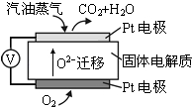
（6）已知一个电子的电量是1.602×10^{﹣19}C，用该电池电解饱和食盐水，当电路中通过1.929×10⁵C的电量时，生成标况下氢气的体积为__________L．

2.已知反应：A（g）+XB（g）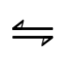2C（g）在一定温度下的密闭容器中充入等物质的量的气体A和B，达到平衡后，只改变反应的一个条件，测得容器内有关物质的浓度，反应速率随时间变化如图所示：
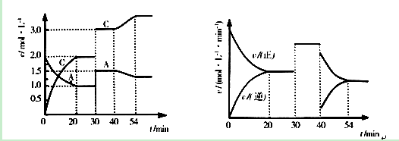
请回答下列问题：
①0-20min内平均速率v（A）= ；当反应达到平衡状态时，
v（A）正：v（C）逆= 。x= 。
②在20min--30min时段内，该反应的化学平衡常数= ，若20min，35min，55min时，反应的化学平衡常数分别为K₁，K₂，K₃，则三者大小关系为：
③该反应是 （填：放热或吸热）反应。
⑵①0.05mol/(L.min);1:2 X=1；
- 4; K₁= K₂<K₃ ③ 放热
3. 在研究物质变化时，不但要着眼于物质种类的变化，也要关注物质状态的变化。
（1）已知C₃H₈的燃烧热（H）为-2219.9kJ/mol，且C₃H₈和H₂O的汽化热分别为18.8 KJ/mol、44.0kJ/mol。试计算8.8g以液化石油气存在的C₃H₈（L）在氧气中完全燃烧生成水蒸气放出的热量为_____________。
(2)在容积为2.0L的密闭容器内，物质D在T℃时发生反应，其反应物和生成物的物质的量随时间t的变化关系如右图，据图回答下列问题：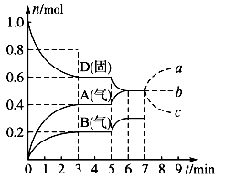
①从反应开始到第一次达到平衡时，用A物质表示的平均反应速率为_________________
②第5min时，升高温度，A、B、D的物质的量变化如图，则降温该反应的平衡常数_____（填“增大”“减小”或“不变”）。
③若在第7min时增加D的物质的量，其他条件不变，则A的物质的量图像变化正确的是__________(用图中a、b、c的编号回答)
(3)已知N₂O₄ 2NO₂，N₂O₄与NO₂共存的温度是264—413K,低于熔点264K时，全部为无色的N₂O₄晶体，达到264K时N₂O₄ 开始分解，NO₂沸点294K时成为红棕色的混合气体，温度高与413K时，气体又变为无色。写出温度高于413K时发生的化学反应方程式____________________________。
在1L的密闭容器中发生反应N₂O₄2NO₂ 达到平衡状态。
①若此时为标准状态下（273K 101KPa），再向其中加入4.6g纯的NO_{2 ，}则达到平衡时混合物的颜色_______（和原平衡状态比，填选项字母，下同）
A.增大（加深） B.减小（变浅） C.不变 D.不能确定
②若此时为25℃，101KPa下，再向其中加入4.6g纯的NO₂，则达到平衡时混合物中NO₂的体积分数___________（填以上选项字母）。
(4)在100℃、200KPa的条件下，反应aA(g) bB(g)+cC(g)建立平衡后，在不加入任何物质的条件下，逐步增大体系的压强（维持温度不变），下表列出的是不同压强下反应建立平衡时物质B的浓度。根据表中的数据，回答下列问题：
压强（KPa） | 200 | 500 | 1000
B的浓度（mol/L） | 0.04 | 0.1 | 0.27
压强从500KPa增加到1000KPa时，平衡__________移动（填“正向”或“逆向”或“不”，下同）,其原因可能为___________。
27（1）405.0kJ（2分）[来源:学|科|网]
（2）① 0.067 mol/(L·min)（2分） ②减小（1分） ③ b（2分）
（3） 2NO₂=2NO+O₂（2分） ①C （1分） ② B（2分）
- 正向（1分） 压强增大为原来的两倍，B浓度的变化大于两倍，说明C在增大压强时变为非气体，平衡正向移动（2分）
4． 如下图所示（B中冷却装置未画出），将氯气和空气（不参与反应）以体积比约1:3混合通入含水8%的碳酸钠中制备Cl₂O，并用水吸收Cl₂O制备次氯酸溶液。
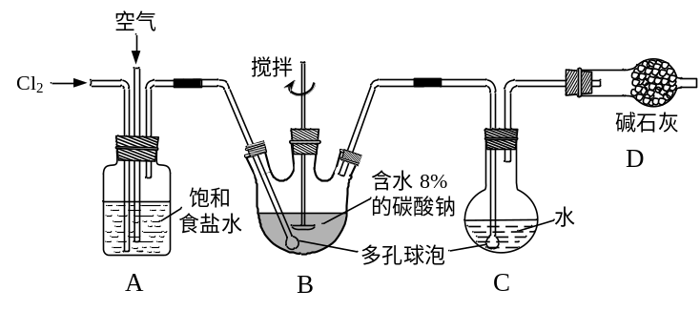
已知：Cl₂O极易溶于水并与水反应生成HClO；Cl₂O的沸点为3.8℃，42℃以上分解为Cl₂和O₂。
(1)实验中控制氯气与空气体积比的方法是 __________________________________ 。
为使反应充分进行，实验中采取的措施有_______________ _ 。
(2)装置B中产生Cl₂O的化学方程式为：_________________________________________ ;
若B无冷却装置，则进入C中的Cl₂O会大量减少。其原因是 _________________________ 。
⑶装置C中采用棕色圆底烧瓶是因为 ____________________________________ 。
⑷已知次氯酸可被H₂O₂、FeCl₂等物质还原成Cl－。测定C中次氯酸溶液的物质的量浓度的实验方案为：用 ______ 取20.00 mL次氯酸溶液，_______________________________________ ________
______________________________________________________________________。（可选用的试剂：H₂O₂溶液、FeCl₂溶液、AgNO₃溶液。除常用仪器外须使用的仪器有：电子天平，真空干燥箱）

23.己二酸是合成尼龙－66的主要原料之一。实验室合成己二酸的原理、有关数据及装置示意图如下：
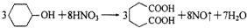
物质 | 密度（20℃） | 熔点 | 沸点 | 溶解性
环己醇 | 0.962g/cm³ | 25.9℃ | 160.8℃ | 20℃时水中溶解度为3.6g，可混溶于乙醇、苯
己二酸 | 1.360g/cm³ | 152℃ | 337.5℃ | 在水中的溶解度：15℃时1.44g，25℃时2.3g，易溶于乙醇、不溶于苯
实验步骤如下：
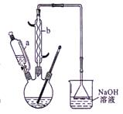
Ⅰ．在三口烧瓶中加入16 mL50％的硝酸（密度为1．31g／cm³），再加入1～2粒沸石，滴液漏斗中盛放有5．4 mL环己醇。
Ⅱ．水浴加热三口烧瓶至50℃左右，移去水浴，缓慢滴加5～6滴环己醇，摇动三口烧瓶，观察到有红棕色气体放出时再慢慢滴加剩下的环己醇，维持反应温度在60℃～65℃之间。
Ⅲ．当环己醇全部加入后，将混合物用80℃～90℃水浴加热约10min（注意控制温度），直至无红棕色气体生成为止。
Ⅳ．趁热将反应液倒入烧杯中，放入冰水浴中冷却，析出晶体后过滤、洗涤、干燥、称重。
请回答下列问题：
（1）装置中仪器b的名称为_____________，使用时要从_______（填“上口”或“下口”）通入冷水；滴液漏斗的细支管a的作用是_______________________。
（2）本实验所用50％的硝酸的物质的量浓度为____________；NaOH溶液的作用是_____________。
（3）向三口烧瓶中滴加环己醇时，反应温度迅速上升，为使反应温度不致过高，必要时可采取的措施是________________。
（4）为了除去可能的杂质和减少产品损失，可依次用__________和_________洗涤晶体。

24．乙酸正丁酯是无色透明有愉快果香气味的液体，可由乙酸和正丁醇制备。反应的化学方程式如下：
发生的副反应如下：
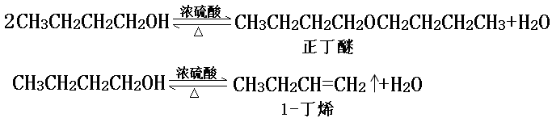
有关化合物的物理性质见下表：
化合物 | 密度（g·cm⁻³） | 水溶性 | 沸点（℃）
冰乙酸 | 1.05 | 易溶 | 118.1
正丁醇 | 0.80 | 微溶 | 117.2
正丁醚 | 0.77 | 不溶 | 142.0
乙酸正丁酯 | 0.90 | 微溶 | 126.5
已知：乙酸正丁酯、正丁醇和水组成三元共沸物恒沸点为90.7℃。
方案甲：采用装置甲（分水器预先加入水，使水面略低于分水器的支管口），在干燥的50mL圆底烧瓶中，加入11.5mL(0.125mol)正丁醇和7.2mL(0.125mol)冰醋酸，再加入3～4滴浓硫酸和2g沸石，摇匀。按下图安装好带分水器的回流反应装置，通冷却水，圆底烧瓶在电热套上加热煮沸。在反应过程中，通过分水器下部的旋塞分出生成的水（注意保持分水器中水层液面仍保持原来高度，使油层尽量回到圆底烧瓶中）。反应基本完成后，停止加热。
方案乙：采用装置乙，加料方式与方案甲相同。加热回流，反应60min后停止加热。
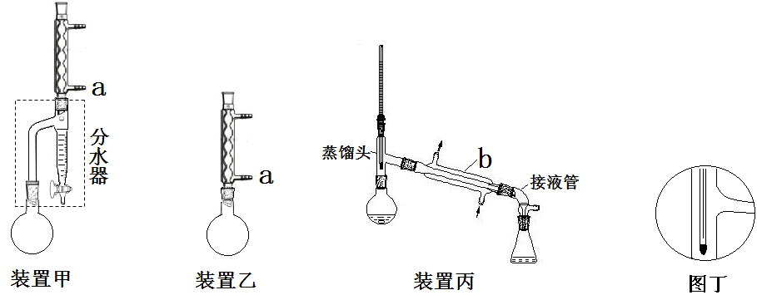
提纯：甲乙两方案均采用蒸馏方法。操作如下：
请回答：
（1）a处水流方向是 _______ （填“进水”或“出水”）。
（2）合成步骤中，方案甲监控酯化反应已基本完成的标志是________________________________ 。
（3）提纯过程中，步骤②是为了除去有机层中残留的酸，检验有机层已呈中性的操作是________________
___________ ；步骤③的目的是 _________________________ 。
（4）下列有关洗涤过程中分液漏斗的使用正确的是 ______________________________ 。
A．分液漏斗使用前必须要检漏，只要分液漏斗的旋塞芯处不漏水即可使用
B．洗涤时振摇放气操作应如图所示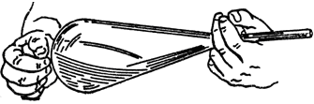
C．放出下层液体时，需将玻璃塞打开或使塞上的凹槽对准漏斗口上的小孔
D．洗涤完成后，先放出下层液体，然后继续从下口放出有机层置于干燥的锥形瓶中
（5）按装置丙蒸馏，最后圆底烧瓶中残留的液体主要是 ______________ ；若按图丁放置温度计，则收集到的产品馏分中还含有 _______________________________ 。
（6）实验结果表明方案甲的产率较高，原因是 ____________________________________ 。
25． 芳香族羧酸通常用芳香烃的氧化来制备。芳香烃的苯环比较稳定，难以氧化，而环上的支链不论长短，在强烈氧化时，最终能氧化成羧基。某同学用甲苯的氧化反应制备苯甲酸。反应原理：
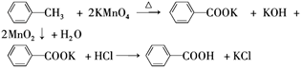
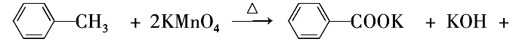
反应试剂、产物的物理常数：
名称 | 相对分  子质量 | 性状 | 熔点 | 沸点 | 密度 | 溶解度
 |  |  |  |  |  | 水 | 乙醇 | 乙醚
甲苯 | 92 | 无色液体易燃易挥发 | －95 | 110.6 | 0.8669 | 不溶 | 易溶 | 易溶
苯甲酸 | 122 | 白色片状或针状晶体 | 122.4 | 248 | 1.2659 | 微溶 | 易溶 | 易溶
主要实验装置和流程如下：
实验方法：一定量的甲苯和KMnO₄溶液置于图1装置中，在90℃时， 反应一段时间，再停止反应，按如下流程分离出苯甲酸和回收未反应的甲苯。
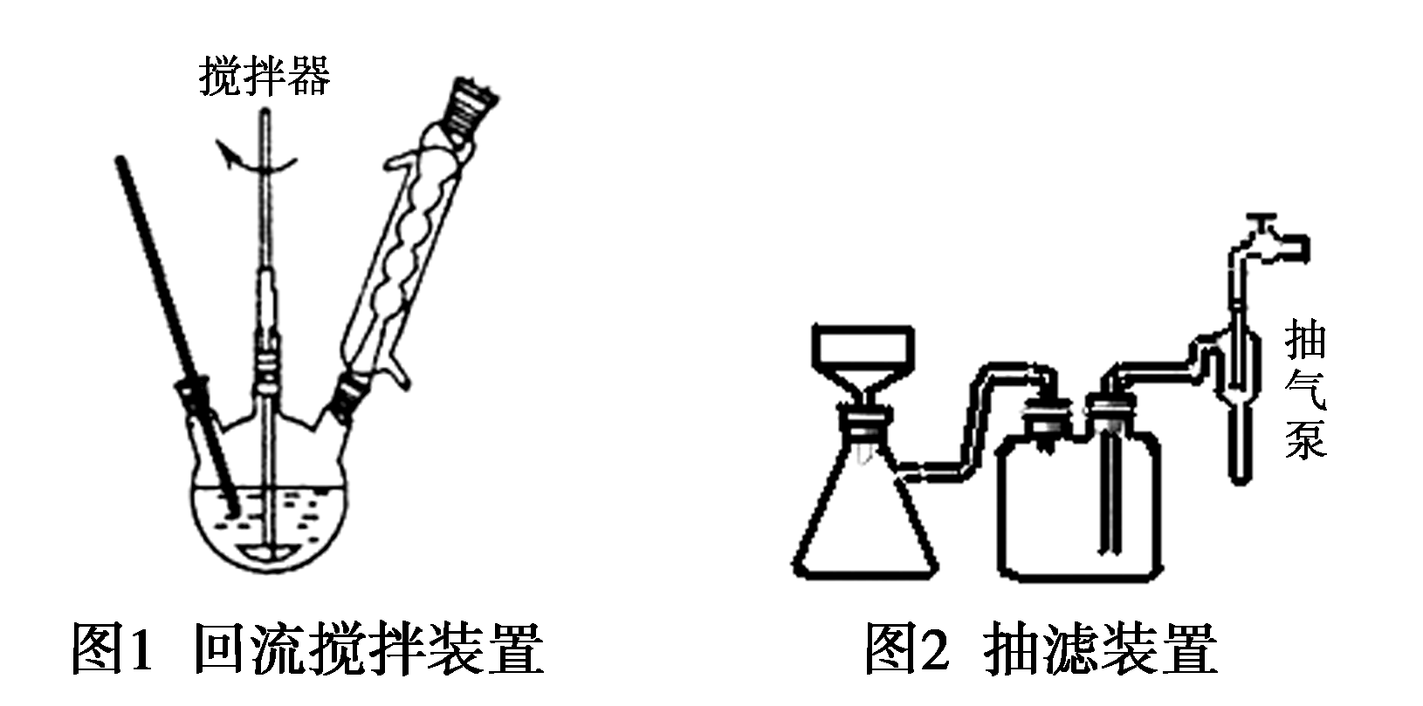
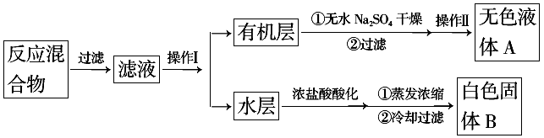

(1)操作Ⅰ所需的玻璃仪器为_____________________；操作Ⅱ为_____________________。
(2)如果滤液呈紫色，要先加亚硫酸氢钾，然后再加入浓盐酸酸化，加亚硫酸氢钾的目的是_________________________________________________________________________。
(3)下列关于仪器的组装或者使用正确的是________。
A．抽滤可以加快过滤速度，得到较干燥的沉淀
B．安装电动搅拌器时，搅拌器下端不能与三颈烧瓶底、温度计等接触
C．图1回流搅拌装置应采用直接加热的方法
D．冷凝管中水的流向是下进上出
(4)除去残留在苯甲酸中的甲苯应先加入_________，分液，水层再加入 ，然后抽滤，干燥即可得到苯甲酸。
(5)纯度测定：称取1.220 g产品，配成100 mL溶液，取其中25.00 mL溶液，进行滴定 ，消耗KOH物质的量为2.4×10^{－3}mol。产品中苯甲酸质量分数为______________。

26．醋酸亚铬水合物{[Cr(CH₃COO)₂]₂·2H₂O，相对分子质量为376｝是一种深红色晶体，不溶于冷水，是常用的氧气吸收剂。实验室中以锌粒、三氯化铬溶液、醋酸钠溶液和盐酸为主要原料制备醋酸亚铬水合物，其装置如右图所示，且仪器2中预先加入锌粒。已知二价铬不稳定，极易被氧气氧化，不与锌反应。制备过程中发生的相关反应如下：
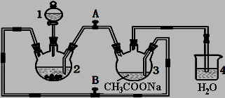
Zn（s）+ 2HCl（aq）= ZnCl₂（aq）+ H₂（g）
2CrCl₃（aq）+ Zn(s) = 2CrCl₂（aq）+ ZnCl₂（aq）
2Cr²⁺（aq）+ 4CH₃COO－（aq）+ 2H₂O（l）= [Cr(CH₃COO)₂]₂·2H₂O（s）
请回答下列问题：
（1）仪器1的名称是 。
（2）往仪器2中加盐酸和三氯化铬溶液的顺序最好是 （选A、B或C）；
A.盐酸和三氯化铬溶液同时加入 B.先加三氯化铬溶液一段时间后再加盐酸
C.先加盐酸一段时间后再加三氯化铬溶液
目的是_______________________ 。
（3）为使生成的CrCl₂溶液与CH₃COONa溶液顺利混合，应关闭阀门__ （填“A”或“B”，下同），打开阀门_____ 。
（4）本实验中锌粒要过量，其原因除了让产生的H₂将CrCl₂溶液压入装置3与CH₃COONa溶液反应外，另一个作用是 。
（5）已知其它反应物足量，实验时取用的CrCl₃溶液中含溶质9.51g，取用的醋酸钠溶液为1.5L0.1mol/L；实验后得干燥纯净的[Cr(CH₃COO)₂]₂·2H₂O 9.4g，则该实验所得产品的产率为 （不考虑溶解的醋酸亚铬水合物）。
（6）铬的离子会污染水，常温下要除去上述实验中多余的Cr²⁺，最好往废液中通入足量的 ，再加入碱液，调节pH至少为 才能使铬的离子沉淀完全（铬的离子浓度应小于10⁻⁵mol/L）。

27.某化学兴趣小组欲验证：“铜和一定量的浓硝酸反应有一氧化氮产生”。设计如下装置进行实验。(假设气体体积均为标准状况下测定，导气管中气体体积忽略不计，且忽略反应中的溶液体积变化)
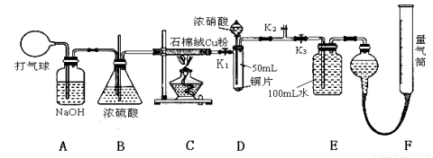

试回答下列问题：
- 在铜和浓硝酸反应前，挤压打气球(球内充满空气)，经A、B、C反应后， 进入D中的气体主要成分是 (填化学式)；进行此步操作时应关闭 __________ ，打开____ (填K₁、K₂或K₃)。
（2）关闭K₁、K₂，打开K₃，由分液漏斗向D中滴加浓硝酸，此时D中一定发生反应的离子方程式为
____________________________________ 。待Cu和浓硝酸反应结束后，再通过分液漏斗向D中加入CCl₄至满。
（3）若E装置中出现倒吸，可采取的应急操作是 _________________ 。
(4) 经测定，E装置中所得硝酸的物质的量浓度为0.05mol/L，实验测得F装置所收集到的气体体积为120 mL，则铜和一定量的浓硝酸反应 ______________ （填“有”或“无”）NO生成 ，其依据是（请用数据和文字说明） _____________________________________ 。

28.氯化亚铜(CuCl)常用作有机合成工业中的催化剂，是一种白色粉末；微溶于水、不溶于乙醇及稀硫酸。工业上采用如下工艺流程，从某酸性废液（主要含Cu²⁺、Fe³⁺、 H⁺、Cl－）中制备氯化亚铜。
文字
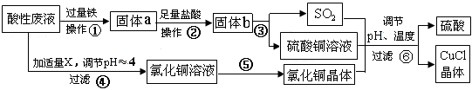

请回答下列问题：

写出步骤①中发生的两个主要反应的离子方程式：

。
（2）步骤②的操作名称是： 。（3）步骤④中所加物质X为： 。

（4）步骤⑤的操作是： 。
（5）步骤⑥应调节溶液pH呈酸性，且用乙醇洗涤CuCl晶体，目的是： 。
（6）在CuCl的生成过程中，可以循环利用的物质是______________，理论上_____（填“是”或“否”）需要补充（不考虑调节等消耗）；理由是
。

（7）工业上还可以采用以碳棒为电极电解CuCl₂溶液得到CuCl。写出电解CuCl₂溶液中的阴极上发生的电极反应 。

29.以钡矿粉（主要成份为BaCO₃，含有Ca²⁺、Fe²⁺、Fe³⁺、Mg²⁺等）制备BaCl₂·2H₂O的流程如下：
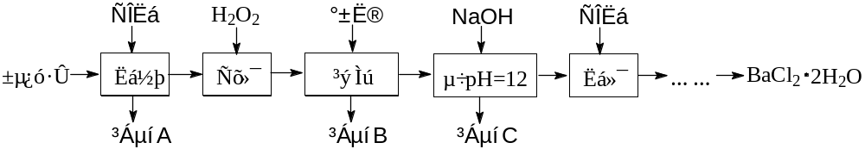
（1）氧化过程主要反应的离子方程式为 _________________________________________ 。
（2）沉淀C的主要成分是Ca(OH)₂和 ___________________，由图可知，为了更好的使Ca²⁺沉淀，还应采取的措施为 _________________________ 。
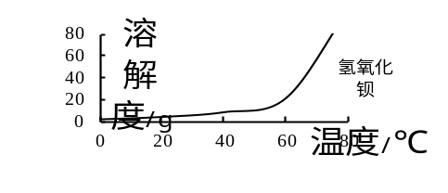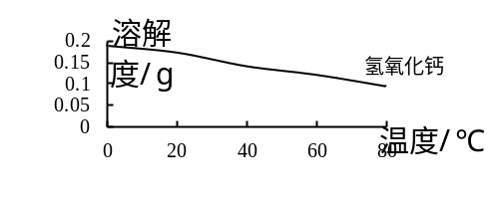

（3）用BaSO₄重量法测定产品纯度的步骤为：
步骤1：准确称取0.4～0.6 g BaCl₂·2H₂O试样，加入100 mL水，3 mL 2 mol·L⁻¹ 的HCl溶液加热溶解。
步骤2：边搅拌，边逐滴加入0.1 mol·L⁻¹ H₂SO₄溶液。
步骤3：待BaSO₄沉降后，____________________________________ ，确认已完全沉淀。
步骤4：过滤，用0.01 mol·L⁻¹的稀H₂SO₄洗涤沉淀3~4次，直至洗涤液中不含Cl－为止。
步骤5：将折叠的沉淀滤纸包置于 中，经烘干、炭化、灰化后在800℃灼烧至恒重。称量计算BaCl₂·2H₂O中Ba²⁺的含量。
①步骤3所缺的操作为 ______________________ 。
②若步骤1称量的样品过少，则在步骤4洗涤时可能造成的影响为_____________________ _ 。
③步骤5所用瓷质仪器名称为 __________ 。滤纸灰化时空气要充足，否则BaSO₄易被残留的炭还原生成BaS，该反应的化学方程式为_____ _________________________________ 。
④有同学认为用K₂CrO₄代替H₂SO₄作沉淀剂效果更好，请说明原因__________________________ 。
[已知：Ksp(BaSO₄)=1.1×10⁻¹⁰ Ksp(BaCrO₄)=1.2×10⁻¹⁰]
30.焦亚硫酸钠（Na₂S₂O₅）常用作食品漂白剂。其制备工艺流程如下：
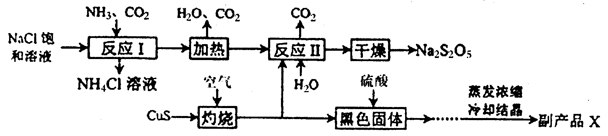
已知：反应Ⅱ包含2NaHSO₃＝Na₂S₂O₅＋H₂O等多步反应。
（1）反应l的总化学方程式为____________________________________________________________，反应I进行时应先通入的气体是___________。
（2）灼烧时发生反应的化学方程式为_____________________________________________，若灼烧时生成SO₂1．12×10⁶L（标准状况下），则转移电子的物质的量为________mol。
（3）己知Na₂S₂O₅与稀硫酸反应放出SO₂，其离子方程式为_________________________________；在整个流程中可循环使用的物质是___________。
（4）为了减少产品Na₂S₂O₅中杂质含量，需控制反应Ⅱ中气体与固体的物质的量之比约为___________，检验产品中含有碳酸钠杂质所需的试剂有_________（填编号）。
①澄清石灰水 ②饱和碳酸氢钠溶液 ③氢氧化钠 ④酸性高锰酸钾 ⑤稀硫酸
31.硅藻土是由硅藻死亡后的遗骸沉积形成的，主要成分是SiO₂和有机质，并含有少量的A1₂O₃、Fe₂O₃、MgO等杂质。精制硅藻土因为吸附性强、化学性质稳定等特点被广泛应用。下图是生产精制硅藻土并获得A1(OH)₃的工艺流程。
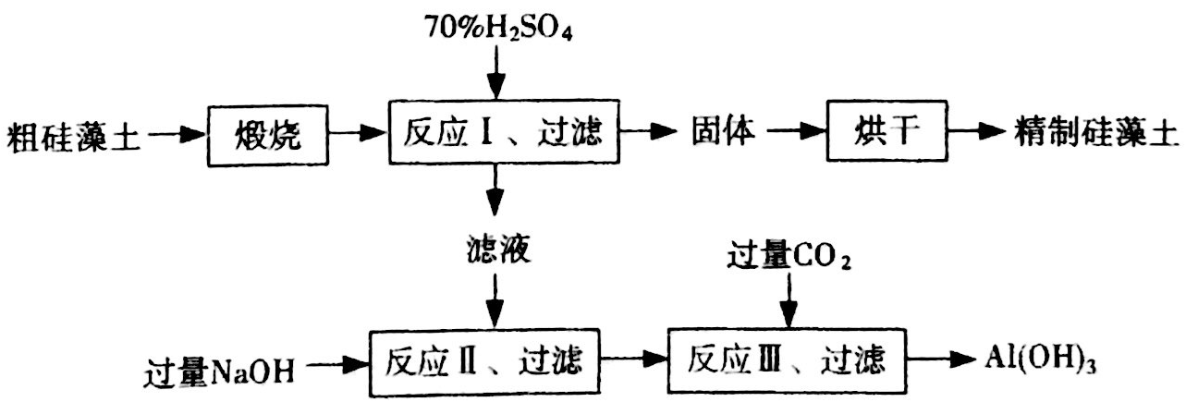

（1）精制硅藻土的主要成分是_______ 。反应II后，过滤获得的滤渣主要成分是____ 。
（2）反应III的离子方程式是_________________________ ；氢氧化铝常用作阻燃剂，其原因是____________ 。
（3）实验室用酸碱滴定法测定硅藻土中硅含量的步骤如下：
步骤1：准确称取样品m g，加适量KOH固体，在高温下充分灼烧，冷却，加水溶解。
步骤2：将所得溶液完全转移至塑料烧杯中，加入硝酸至强酸性，得硅酸浊液。
步骤3：向硅酸浊液中加入NH₄F溶液、饱和KCl溶液，得K₂SiF₆沉淀，用塑料漏斗过滤并洗涤。
步骤4：将K₂SiF₆转移至另一烧杯中，加入一定量蒸馏水，采用70℃水浴加热使其充分水解（K₂SiF₆ + 3H₂O = H₂SiO₃ + 4HF + 2KF），抽滤。
步骤5：向上述滤液中加入数滴酚酞，趁热用浓度为c mol·L^{－1}NaOH的标准溶液滴定至终点，消耗NaOH标准溶液V mL。
①步骤1中高温灼烧实验所需的仪器除三角架、泥三角、酒精喷灯外还有_____ 。
a．蒸发皿 b．表面皿 c．瓷坩埚 d．铁坩埚
②步骤2、3中不使用玻璃烧杯、玻璃漏斗的原因是 ______________ 。
③步骤5中滴定终点的现象为_______________________ 。
样品中SiO₂的质量分数为 （用m、c、V表示）。
32．工业上常以烃的含氧衍生物X为主要原料生产可降解塑料PCL{}及阻燃剂四溴双酚A。合成线路如下：
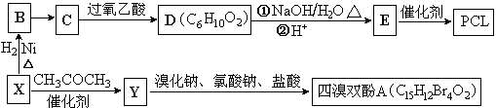
已知：① X的蒸汽密度是相同条件下H₂的47倍，遇FeCl₃溶液显紫色；C为
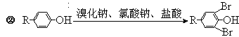
（1）X的分子式为_______________；B的名称是_________________。
（2）B→C还需要的反应试剂及条件是_______________。C→D的反应类型是________。
（3）写出X→Y的化学方程式：_________________________________________。
（4） 0.5mol四溴双酚A在一定条件下与足量的NaOH溶液反应，最多消耗 molNaOH。
（5）符合以下条件的D的同分异构体有 种（不考虑空间异构）。
①含有两个甲基和两种官能团 ②能使溴的CCl₄溶液褪色 ③能发生银镜反应
（6）已知由烯烃直接制备不饱和酯的新方法为：
利用乙烯为有机原料（无机物和反应条件自选）合成聚合物涂料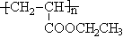，
写出合成该涂料的反应流程图：__________________________________________

22.⑴通过观察A中产生气泡的速率调节流速; 搅拌、使用多孔球泡
⑵2Cl₂+Na₂CO₃=Cl₂O+2NaCl+CO₂ 该反应放热，温度升高Cl₂O会分解
⑶HClO见光易分解
⑷酸式滴定管 加入足量的H₂O₂溶液，再加入足量的硝酸银溶液，过滤，洗涤，在真空干燥箱中干燥，用电子天平称量沉淀质量(除最后一空3分外，其余每空2分，共15分)
23.（1）球形冷凝管（或冷凝管）（1分） 下口 平衡滴液漏斗与三口烧瓶内的气压，使环己醇能够顺利流下 （2）10.4 mol/L 吸收NO₂，防止污染空气（3）将三口烧瓶置于冷水浴中（4）冷水 苯
24.（1）进水 （1分） （2）分水器中水不再生成或分水器中的水层不再增加时（2分）
（3）用玻璃棒蘸取有机层，点在pH试纸上，与标准比色卡对照，读取pH值判断（2分）
除去溶于酯中的少量无机盐（2分）
（4）BC（2分，漏选给1分，错选不给分）（5）正丁醚 （1分） 正丁醇（1分）
（6）通过分水器及时分离出产物水（1分），有利于酯化反应的进行（1分），提高酯的产率（1分）
25.(1) 分液漏斗、烧杯(2分) 蒸馏(2分) (2)除去未反应的高锰酸钾氧化剂，否则用盐酸酸化时会发生盐酸被高锰酸钾所氧化，产生氯气；(2分)(3)ABD (2分)（漏选得一分，错选不得分）(4) NaOH溶液(2分) 浓盐酸酸化(2分) (5)96% (2分)
26．（1）分液漏斗 (1分） （2）C（2分） 让锌粒与盐酸先反应产生H₂，把装置2和3中的空气赶出，避免生成的亚铬离子被氧化（2分）
（3）B （1分） A （1分） （4）使锌与CrCl₃充分反应得到CrCl₂（2分）
（5）83.3%（2分） （6）空气或氧气（1分） 5.6（2分）
Cr(OH)₃的溶度积为6.3×10⁻³¹ ，≈4，lg2≈0.3】
27.(1)N₂（1分）；K₃（1分）；K₁、K₂ （1分）
(2)Cu+2NO₃⁻+4H⁺==Cu²⁺ +2NO₂↑+ 2H₂O （2分）
(3) 及时的关闭k₃(或将F 中的量气管向下移动，但不能让其中的水逸出)(2分)
(4) 有（1分）；E装置中生成100mL、0.05 mol/L⁻¹硝酸时产生的NO约为56 mL，而试 管
中原有50 mL N₂，二者之和小于120mL，说明生成NO₂的同时有NO生成。
28．（15分）（1）Cu²⁺+ Fe = Cu+ Fe²⁺ Fe + 2Fe³⁺ = 3Fe²⁺ 或 Fe + 2H⁺ = Fe²⁺+ H₂↑（2分）
（2） 过滤、洗涤（不答洗涤也给分）（1分） （3）CuO或Cu (OH) ₂ 或CuCO₃等（2分）
（4）在HCl气流中蒸发结晶（2分） （5）减少CuCl的损失（答案合理也给分）（2分）
（6） 硫酸（或H₂SO₄）（1分） 否（1分）
Cu与浓硫酸反应生成CuSO₄和 SO₂的物质的量为1∶1，而生产CuCl的过程中消耗CuSO₄和SO₂的物质的量也为1﹕1，所以理论上不需要补充H₂SO₄（2分）
（7）Cu^{2＋}＋Cl－＋e－= CuCl↓ （2分）
29.（1）H₂O₂+ 2Fe²⁺+2H⁺ =2Fe³⁺ +2H₂O （2）Mg(OH)₂ 提高温度
（3）①向上层清液中加入1~2滴0.1mol/LH₂SO₄溶液.②称取试样过少，沉淀量就少，洗涤造成的损失就大.③坩埚 BaSO₄ + 4C = 4CO + BaS或BaSO₄ + 2C = 2CO₂ + BaS ④BaCrO₄的摩尔质量大于BaSO₄
30．（15分，第2空1分，其余每空2分）
（1）NaCl+CO₂+NH₃+H₂O==NaHCO₃↓+NH₄Cl NH₃ （1分）
灼烧
（2）2CuS+3O₂ 2CuO+2SO₂ 3×l0⁵
（3）S₂O₅²⁻+2H⁺= 2SO₂+ H₂O CO₂
（4）2∶1 ①④⑤
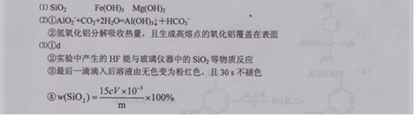

32.（15分）（1）C₆H₆O（1分） 环己醇（2分）
（2）O₂、Cu、加热（2分） 氧化反应（1分）
（3）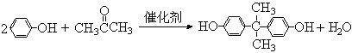（2分）
（4）5 （2分） （5） 10 （2分）
（6）
（第一步反应条件写成“一定条件”也给分，每写出一步给一分，共3分）

